**MEMORIAL DE CÁLCULO  
DIMENSIONAMENTO DO GRADEAMENTO**

**Referências Normativas**

* NBR 12216/1992 – Projeto de estação de tratamento de água para abastecimento público
* NBR 12213/199 – Projeto de captação de água de superfície para abastecimento público

Segundo a NBR 12213/94, a grade é o dispositivo formado por barras paralelas com a função de impedir a passagem de maternais grosseiros, flutuantes ou em suspensão.

**Caraterísticas de Projeto**

* Q – Volume de entrada: 30 L/s
* s – Espessura da barra: 1 cm
* b – Espaçamento livre: 10 cm
* hmín – Altura mínima do nível d'água: 0.300 m
* hmáx – Altura máxima do nível d'água: 1.300 m
* α – Inclinação do gradeamento em relação à horizontal: 75°
* β – Coeficiente, função da forma da barra: 1.790

**Memorial de Cálculo**

1. Área útil de abertura da grade igual ou superior à 1.700 cm².min/L:

Au = 1.700 • Q • 6 • 10-3

Au = 1.700 • 30 • 6 • 10-3

Au = 0.306 m²

1. Como consequência imediata, a largura útil necessária é:

Bu = Au / hmín

Bu = 0.306 / 0.300

Bu = 1.020 m

1. Velocidade máxima no gradeamento igual ou inferior à 10 cm/s:

v = (Q • 10-3 / Au) • 10-2

v = (30 • 10-3 / 0.306) • 10-2

v = 9.804 cm/s

1. Número de barras no gradeamento, arredondando para o maior valor:

n = (Bu / (b • 10-2)) + 1

n = (1.020 / (10 • 10-2)) + 1

n = 11.200

n = 12

1. Como consequência imediata, a largura total do canal necessária é:

B = (n • s • 10-2) + (n – 1) • b • 10-2

B = (12 • 1 • 10-2) + (12 – 1) • 10 • 10-2

B = 1.220 m

1. Perda de carga considerando obstrução de 50% da seção de passagem:

k = β • ((s / b)1.33) • sen(α)

v = Q • 10-3 / (B • hmín • 50%)

h = k • v² / 2g

k = 1.790 • ((1 / 10)1.33) • sen(75°)  
k = 0.081

v = 30 • 10-3 / (1.220 • 0.300 • 50%)

v = 0.164 m/s (à montante)

h = 0.081 • 0.164² / 2 • 9.810

h = 0.011 m

1. Altura da grande, considerando bordo livre de 0.200 m:

H = hmáx + hbordo livre

H = 1.300 + 0.200

H = 1.500 m

1. Comprimento da grande, a inclinação de 75°:

L = H / sen(α)

L = 1.500 / sen(75°)

L = 1.553 m

**Geometria do Gradeamento**

* Canal: 1.220 m x 1.500 m
* Grade: 1.220 m x 1.553 m α =75°
* Barras: n=12 s=1 cm C=1.553 m

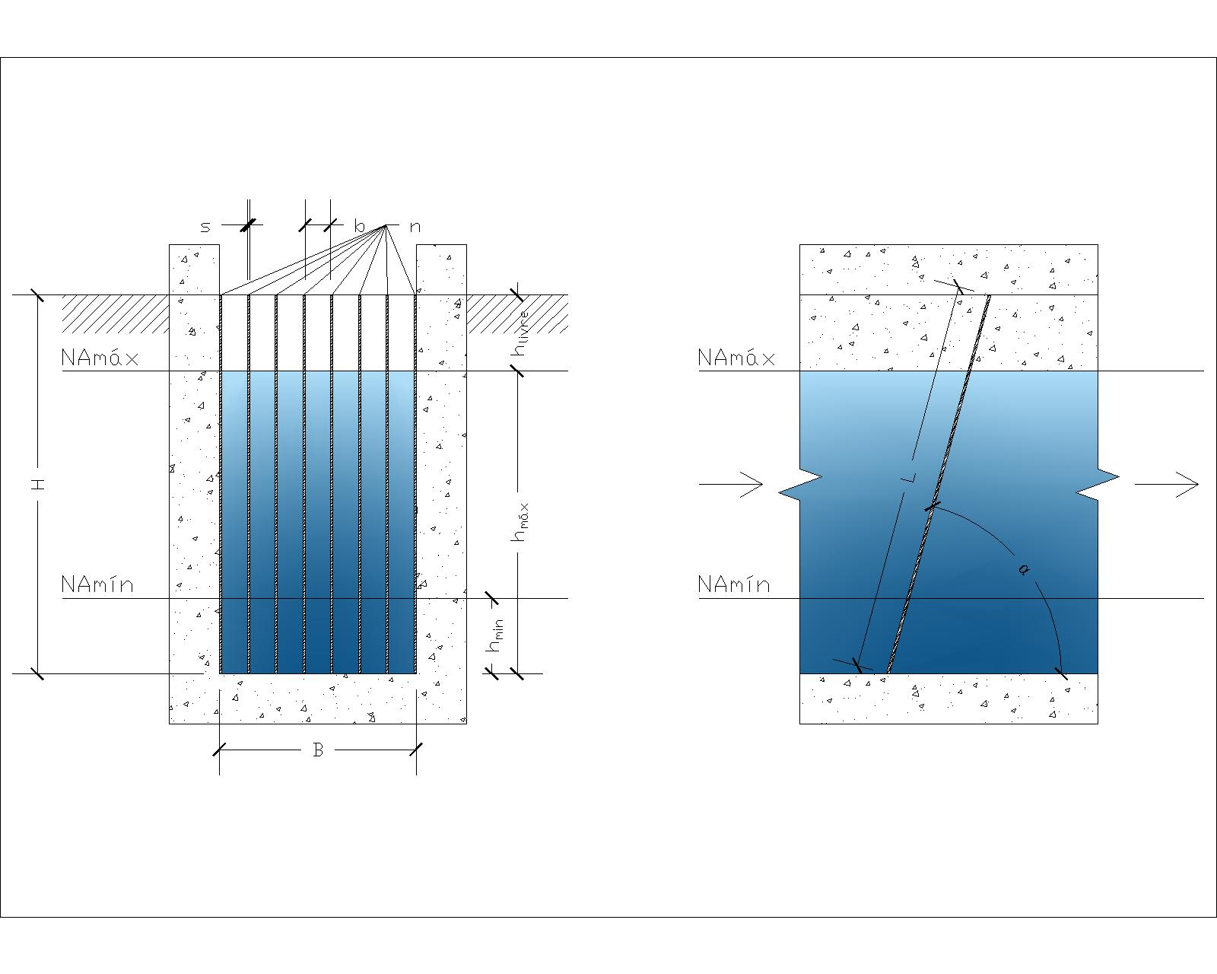**Figura 1 – Corte e vista lateral do gradeamento (fonte:** [**https://github.com/thiagopassos2001/design-water-treatment**](https://github.com/thiagopassos2001/design-water-treatment)**).**